Буду любить я вас всегда.
12 мая в Мосальской районной библиотеке состоялся литературно-музыкальный вечер «Буду любить я вас всегда» по творчеству народной артистки России Валентины Толкуновой. Поклонники и ценители творчества великой певицы собрались, чтобы вспомнить любимую артистку и послушать ее известные песни.
Валентина Толкунова – легенда советской эстрады, её творчество уже давно ассоциируется с русской народной песней. За свою карьеру народная артистка исполнила множество неподражаемых композиций, которые стали классикой музыки СССР.
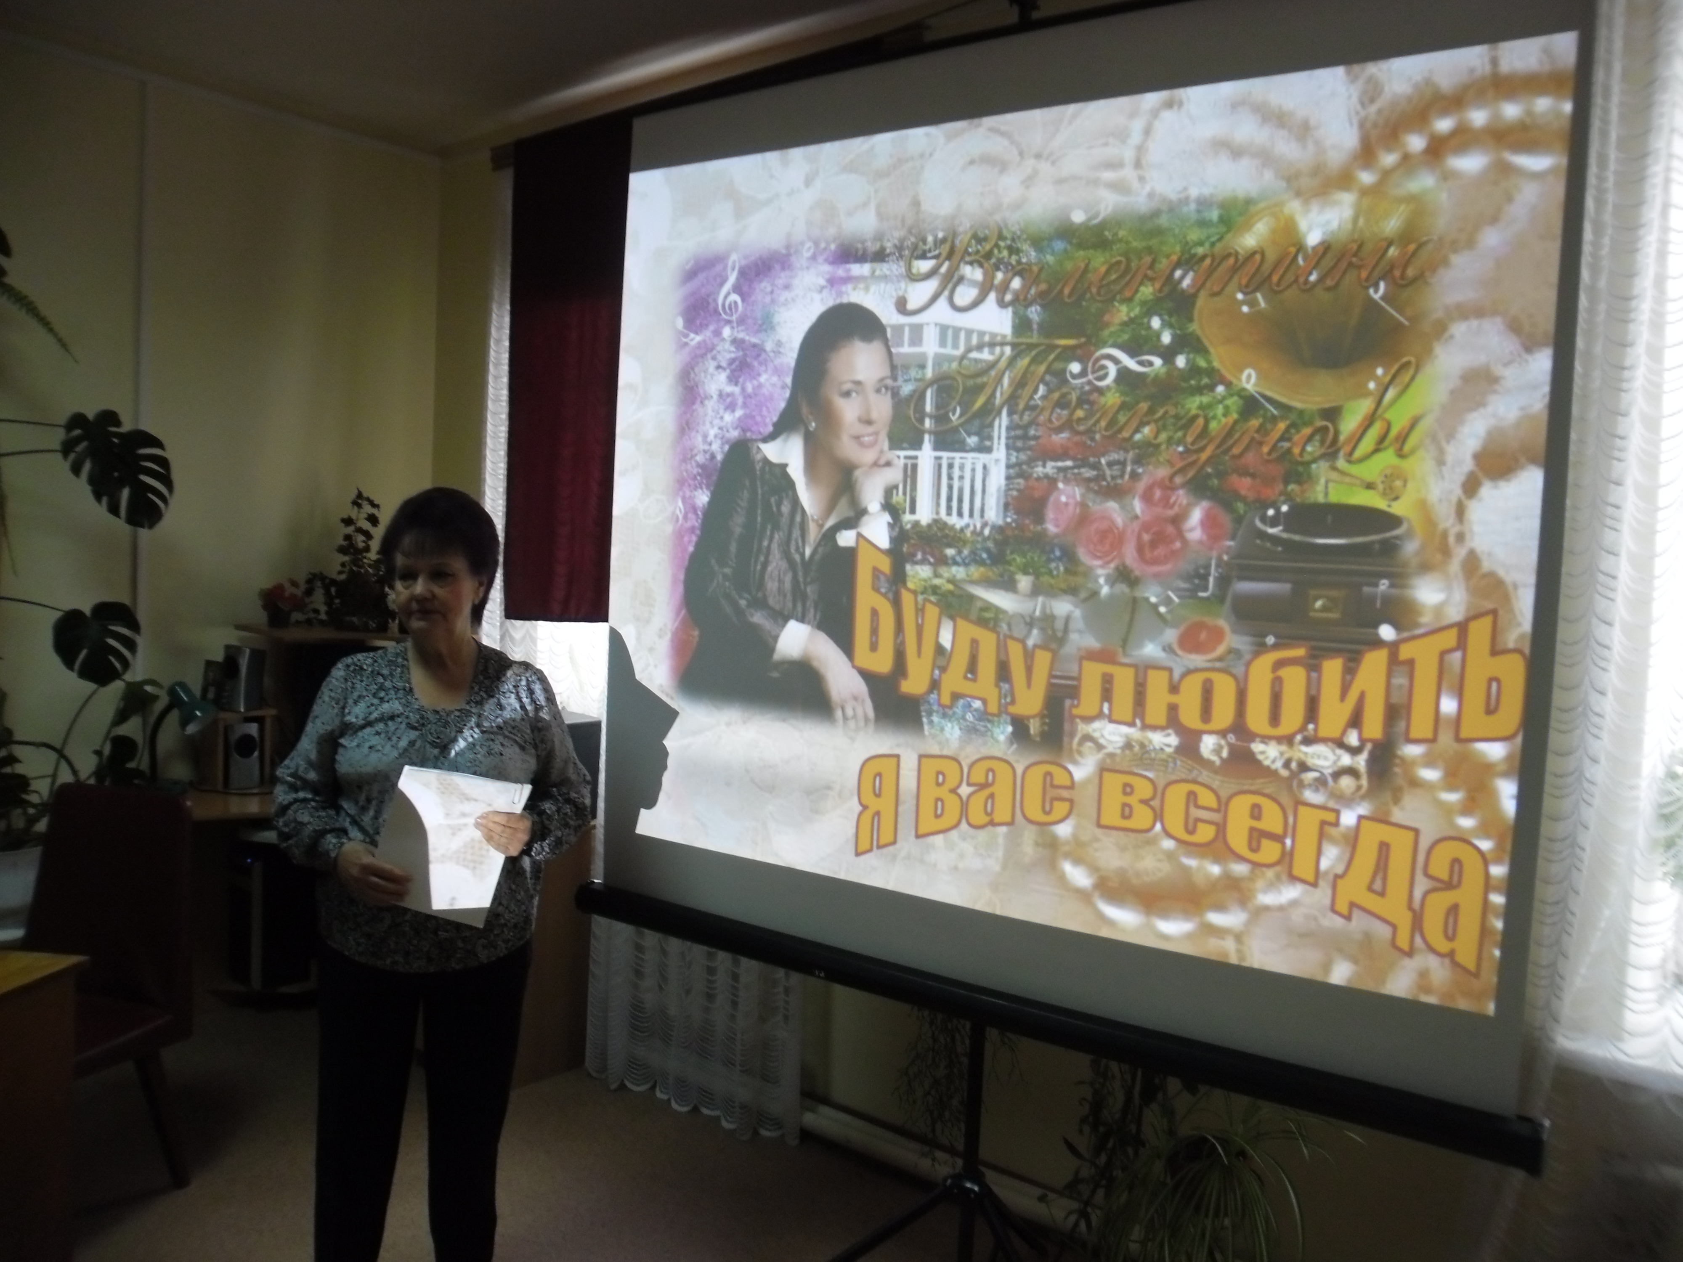
Голос Валентины Толкуновой очаровывал всех, начиная от мэтров музыки, заканчивая маленькими любителями «усталых игрушек». На ее концертах не было дорогих декораций, света и группы поддержки на заднем плане. Только сила голоса. А им Толкунова могла достать до глубины чужой души!
Вот об этой прекрасной певице, о её творчестве рассказывали сотрудники библиотеки своим слушателям. Сопровождался рассказ красивой презентацией и видеороликами с записями таких известных песен, как «Я не могу иначе», «Ах, Наташа», «Поговори со мною мама», «Стою на полустаночке» и т.д., а также зрители посмотрели замечательные видеофрагменты из фильмов о Валентине Толкуновой.
На всех присутствующих в зале это мероприятие произвело неизгладимое впечатление, участники мероприятия подпевали известные песни, задавали интересующие их вопросы. Всем очень понравилось доброжелательная обстановка вечера и добрые, душевные песни.

